Тема 3. Використання ШІ у початковій та дошкільній освіті: можливості та виклики
- Особливості впровадження ШІ у роботі з дітьми молодшого віку.
- Приклади успішних освітніх програм та застосунків.
- Переваги та обмеження використання ШІ. Виклики для вчителя і вихователя, пов’язані з роботою з цифровими технологіями.
Штучний інтелект (ШІ) пропонує безліч можливостей для покращення навчального процесу для молодших школярів в початкових класах. Інструменти та технології ШІ, розроблені спеціально для дітей молодшого шкільного віку, можуть допомогти персоналізувати навчання, залучити дітей та забезпечити зворотний зв'язок у реальному часі.
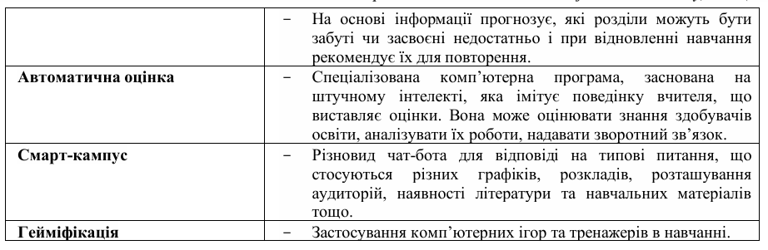
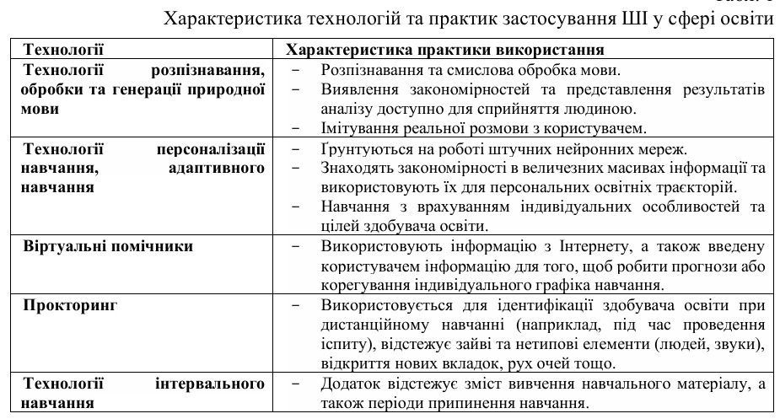
Штучний інтелект все більше впливає на освіту. Відтак педагогам необхідно розвивати компетентність ефективного його використання у навчанні та підготовці сучасних дітей до майбутнього, в якому ШІ буде ще більше поширеним.
Оновлення інструментів освітньої комунікації в закладі дошкільної освіти є ключовим аспектом сучасної освітньої практики. Технології відкривають нові можливості для підвищення ефективності управлінням закладом дошкільної освіти та практик професійної діяльності. В умовах динамічних змін керівники та педагоги закладу освіти мають оцінювати низку факторів, що визначають успіх (особистісний чи закладу) у майбутньому. ШІ допомагає аналізувати різноманітний спектр факторів та даних, формулювати висновки, необхідні для вчасної підтримки професійної діяльності чи батьків [27].
Цілями впровадження ШІ в роботу ЗДО є:
- автоматизація виконання рутинних завдань;
- звільнення часу фахівців на вирішення складних кейсів;
- прискорення процесів роботи над проєктами;
- оновлення комунікації в роботі з батьками тощо.
Так, підтримка батьківського включення через технологічні засоби – це важлива складова роботи сучасного закладу дошкільної освіти, оскільки активна участь батьків у житті дитини сприяє її успіхам у вихованні та розвитку. Цифрові платформи для взаємодії між педагогами та батьками надають доступ до інтерактивних навчальних ресурсів, що сприяє їх використанню в домашніх умовах для підтримки навчання та розвитку дитини. Організація вебінарів або онлайн консультування батьків може передбачати розгляд різноманітних аспектів виховання дитини, розвитку, стимулювання творчості тощо.
Повний список завдань, що можуть виконувати різні моделі ШІ уже неймовірно довгий і продовжує поповнюватися, завдяки появі нових інструментів. Пропонуємо кілька варіантів для використання фахівцями ЗДО:
- транскрибування аудіо;
- створення переліку назв тез, статті, зустрічі тощо;
- формування листів, постів у соцмережі, текстів на потрібну тему;
- генерування ідей, тез, сценаріїв;
- аналіз великих обсягів даних, фільтрування їх за певними параметрами чи пошук в них конкретної інформації;
- складання плану занять спортом, схеми обліку особистих фінансів, програми освоєння нових знань тощо.
Таким чином, для сучасного фахівця актуалізовано набуття навички генерації промптів для різних моделей ШІ, а саме: для мовних, для створення відеороликів із текстового запиту, створення музичного відеокліпу за допомогою генеративного ШІ, стилізації зображень та відео, покращення згенерованого відео тощо.
Додаток Enlearn призначений для надання персоналізованого досвіду навчання, адаптованого до ваших унікальних потреб і стилю навчання. Розробники стверджують, що їхній продукт розбиває навчальний процес на сотні дрібних, непомітних елементів і аналізує, що саме заважає успішності учнів. З Enlearn можна досліджувати різноманітні предмети, від математики до літератури, за допомогою інтерактивних уроків, вікторин і захоплюючих заходів. Потім програма працює як справжній репетитор, допомагаючи учням покращити свої слабкі сторони, перш ніж вони продовжують вивчати новий матеріал [49].
Також штучний інтелект може бути корисним не тільки учням, а й вчителям. Наприклад, Лос-Анджелеська компанія GoGuardian використовує технологію машинного навчання для вдосконалення системи фільтрації та пошуку інформації в інтернеті, яка використовується на Chromebook.
За словами компанії, фільтрувати сайти на основі веб-адрес проблематично, оскільки інтернет постійно змінюється. Замість того, щоб блокувати учням не тільки молодшого, а й будь-якого шкільного віку доступ до аморальних і шкідливих сайтів на основі імені або адреси, програма використовує штучний інтелект для ідентифікації таких сайтів на основі контенту. Розробники надали програмному забезпеченню зразки інформації, яка є неприйнятною для певних вікових груп, і програма навчилася розрізняти їх. Учні можуть постійно повідомляти програмі про певні неточності, і вона може виправити їх, якщо їх неправильно віднесли до заборонених сайтів.
Як і багато інших подібних програм, GoGuardian надсилає автоматичні сповіщення адміністраторам (вчителям), коли учні шукають в Інтернеті неприйнятні чи сумнівні матеріали або створюють документи з проблемним змістом. Ця функція моніторингу поведінки в режимі реального часу запобігає заподіянню шкоди учнями собі чи іншим. Наприклад, якщо вчитель виявляє, що учень шукає інформацію про те, як вчинити самогубство, можна запобігти нещасному випадку.
Адаптивна система на основі штучного інтелекту може автоматично підлаштовуватися під рівень знань і темп навчання кожного учня. В результаті учні можуть проходити навчальний матеріал у власному темпі, а система вирішує, коли потрібно повторити матеріал або перейти до більш складних завдань. Досліджуючи це питання, ми можемо виокремити такі адаптивні платформи, які стануть в нагоді під час навчання молодших школярів у початкових класах:
• DreamBox Learning (адаптивна математична платформа, яка підлаштовує завдання під рівень знань учня)
• IXL Learning (система для навчання математики, англійської мови та інших предметів, що аналізує успіхи учнів і рекомендує їм індивідуальні завдання)
• HUMAN (платформа для вчителів, яка дозволить спростити ведення документообігу, допомогти в проведенні онлайн-уроків, здачі та перевірки домашнього завдання, отриманні від учнів зворотнього зв’язку та спілкування)
• MOODLE (навчальна платформа, яка може подавати матеріал у різних форматах, здійснює аналіз анкет, оцінювання відповідей учнів у тестах з відкритими відповідями) [29].
Крім адаптивних систем для навчання також в навчанні допоможуть віртуальні тьютори та помічники. Такі програми з допомогою штучного інтелекту допомагають молодшим школярам відповідати на запитання, пояснювати нові теми і навіть оцінювати відповіді. Віртуальні репетитори можуть допомагати учням самостійно навчатися вдома і надавати зворотний зв'язок, що важливо для молодших школярів, які потребують негайного підкріплення. Також, такі програми стають необхідними в наш військовий час та під час впровадження дистанційного навчання. Для прикладу можемо навести декілька онлайн помічників:
• Smart Sparrow (платформа для створення інтерактивних курсів, де віртуальні асистенти дають поради та підказки учням)
• Duolingo (мовний додаток для вбудованим штучним інтелектом, який адаптує уроки відповідно до індивідуальних навчальних навичок та темпу кожного молодшого школяра)
• Canva (платформа за допомогою якої можна створювати та персоналізовувати уроки, навчальні матеріали та заходи)
Ігрові платформи зі штучним інтелектом дозволяють поєднувати навчання молодших школярів в початкових класах з ігровою діяльністю, роблячи навчання цікавим і захоплюючим. Такі платформи можуть не лише навчати новому, а й розвивати критичне мислення, логіку та увагу:
• Osmo (інтерактивна програма для учнів початкових класів, яка використовує доповнену реальність та штучний інтелект для гри та навчання)
• Prodigy (математичні ігри з адаптивними завданнями, які покращують математичні навички учнів в ігровому форматі)
• Gemini (зручна інтерактивна платформа, яку можна використовувати для створення інтерактивних діалогів, вікторин, різних ігор)
Програми для читання та розвитку мови можуть допомогти молодшим школярам в початковій школі покращити свої навички читання, письма та розуміння. Дані програми штучного інтелекту здатні розпізнавати рівні мовних здібностей, виправляти вимову та надавати відповідні тексти.
Декілька варіантів програм для навчання та удосконалення навичок читання молодших школярів:
• Raz-Kids (платформа, де завдання підбираються відповідно до навичок читання молодшого школяра)
• Speech Blubs (використовується розпізнавання мови, що допомагає покращити молодшим школярам навички мовлення)
• Memrise (додаток дозволяє учням вивчати нові слова та фрази іноземною мовою за допомогою багаторазової мовленнєвої практики та ігор)
• Starfall ABCs (додаток з інтерактивним алфавітом, що допомагає молодшим школярам удосконалити навички читання через цікаві вправи)
Для покращення навчання молодших школярів в початковій школі також вчителями можуть використовуватися роботи для інтерактивного навчання, інструменти для контролю та аналізу навчального прогресу, наприклад такі, які проводять для вчителя аналітику навчальних здібностей класу, потоку, або учнів декількох шкіл. Інструменти доповненої та віртуальної реальності з елементами ШІ дозволить влаштувати учням віртуальні екскурсії.
Ці технології перетворюють навчання для молодших школярів на більш цікаве та інтерактивне і роблять навчальні завдання більш доступними та зрозумілими. Але, варто зазначити, важливо дотримуватися балансу між освітою та використанням ШІ, щоб учні також навчалися аналізували, критично мислити, спілкуватися та вирішувати власні проблеми.

